Zondag 9 februari 2025 – Afsluiting van diaconale week

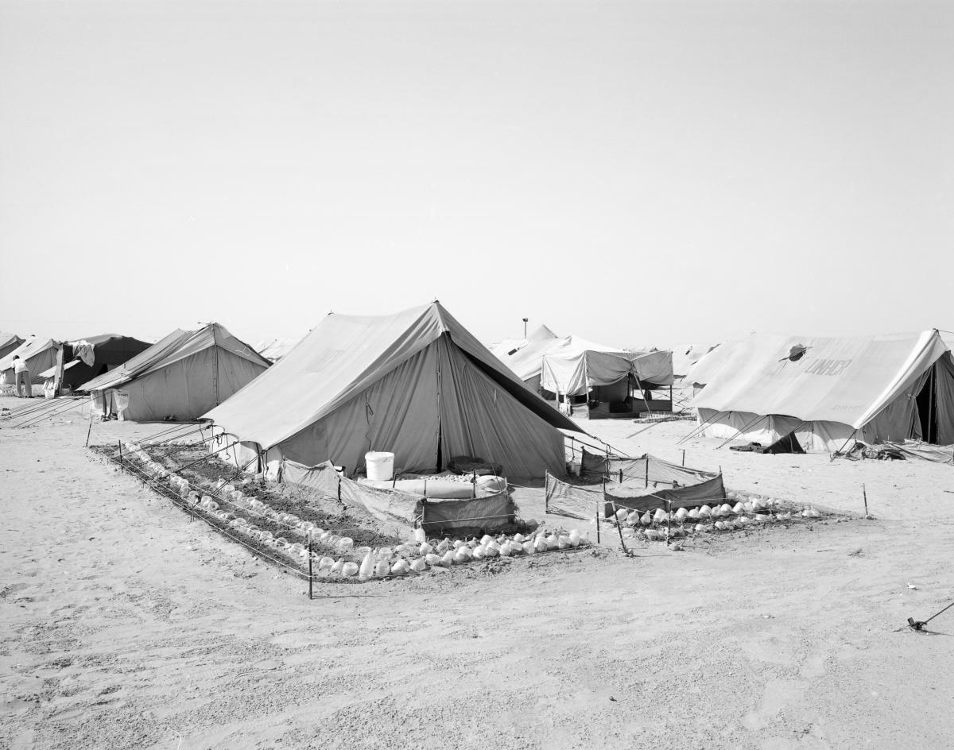

Zaaien voor een duurzame toekomst

Voorganger: ds. Joost Schelling
Organist: Scott Baks

Muziek voor de dienst orgelspel

Woord van welkom – aansteken van de thuiskaars

Lied ‘Rondom het licht dat leven doet’ (Lied 287:1, 2 en 5)
Rond het licht dat leven doet
groeten wij elkaar met vrede;
wie in voor- of tegenspoed
zegen zoekt, mag binnentreden, –
bij de Heer zijn wij hier thuis,
kind aan huis.

Rond het boek van zijn verbond
noemen wij elkaar bij name,
roepen wij met hart en mond
levenswoorden: ja en amen –
als de kerk van liefde leest
is het feest!

Rond het licht dat leven doet
groeten wij elkaar met vrede.
Paaslicht straal ons tegemoet,
zegen wie uw liefde delen, –
licht dat dit geheim behoedt:
God is goed.

Stil gebed, bemoediging en groet

Lied Psalm 85: 3
Bij wie Hem vrezen is zijn heil geplant.
Zijn heerlijkheid zal wonen in dit land,
het heilig land waar goedheid trouw ontmoet,
het recht de vrede met een kus begroet;
de trouw die uit de aarde opwaarts schiet,
het recht dat uit de hemel nederziet.
De velden deelt Hij van zijn overvloed,
de Here die ons zegent met zijn goed.

Inleiding op de dienst

Gebed om verootmoediging

Glorialied: Hemelhoog lied 617a Tienduizend redenen
De zon komt op, maakt de morgen wakker
Mijn dag begint met een lied voor U
Heer, wat er ook gebeurt en wat mij mag overkomen
Laat mij nog zingen als de avond valt

Loof de Heer, o mijn ziel
O mijn ziel
Prijs nu zijn heilige Naam
Met meer passie dan ooit
O mijn ziel
Verheerlijk zijn heilige Naam.

Heer, vol geduld toont U ons Uw liefde
Uw Naam is groot en Uw hart is zacht
Van al Uw goedheid wil ik blijven zingen
tienduizend redenen tot dankbaarheid

Loof de Heer, o mijn ziel
O mijn ziel
Prijs nu zijn heilige Naam
Met meer passie dan ooit
O mijn ziel
Verheerlijk zijn heilige Naam.

En op die dag, als mijn kracht vermindert
Mijn adem stokt en mijn einde komt
Zal toch mijn ziel Uw loflied blijven zingen
Tienduizend jaar en tot in eeuwigheid

Loof de Heer, o mijn ziel
O mijn ziel
Prijs nu zijn heilige Naam
Met meer passie dan ooit
O mijn ziel
Verheerlijk zijn heilige Naam

Leefregel: Micha 6, 6- 8
6‘Wat kan ik de HEER aanbieden,
waarmee hulde brengen aan de verheven God?
Moet ik Hem tegemoet treden met brandoffers,
zou Hij eenjarige stieren aanvaarden?
7Kan ik Hem gunstig stemmen met duizenden rammen,
met olie, stromend in tienduizend beken?
Moet ik mijn eerstgeborene geven voor wat ik heb misdaan,
de vrucht van mijn schoot voor mijn zondig leven?’
8Er is jou, mens, gezegd wat goed is,
je weet wat de HEER van je wil:
niets anders dan recht te doen, trouw te betrachten
en nederig de weg te gaan van je God.

Gebed bij de opening van de Bijbel

Schriftlezing Jeremia 29: 1-14 (lector)
Hier volgt de brief die de profeet Jeremia vanuit Jeruzalem heeft gestuurd aan de overgebleven oudsten onder de ballingen, aan de priesters, de profeten en alle anderen die Nebukadnessar vanuit Jeruzalem naar Babel had gevoerd. Hij schreef deze brief toen koning Jechonja, de koningin-moeder, de hovelingen, de leiders van Jeruzalem en Juda en de smeden en wapenmakers al uit Jeruzalem waren weggevoerd. Hij liet hem bezorgen door Elasa, de zoon van Safan, en Gemarja, de zoon van Chilkia, de gezanten die namens koning Sedekia van Juda naar koning Nebukadnessar in Babel reisden. De brief had de volgende inhoud: ‘Dit zegt de HEER van de hemelse machten, de God van Israël, tegen de ballingen die hij vanuit Jeruzalem naar Babel heeft laten voeren: Bouw huizen en ga daarin wonen, leg tuinen aan en eet van de opbrengst, ga huwelijken aan en verwek zonen en dochters, zoek vrouwen voor je zonen en huw je dochters uit, zodat zij zonen en dochters baren. Jullie moeten in aantal toenemen, niet afnemen. Bid tot de HEER voor de stad waarheen ik jullie weggevoerd heb en zet je in voor haar bloei, want de bloei van de stad is ook jullie bloei. Dit zegt de HEER van de hemelse machten, de God van Israël: Laat je niet misleiden door je profeten en waarzeggers. Hecht geen geloof aan hun dromen; ze dromen slechts wat jullie wensen. Wat ze jullie in mijn naam profeteren zijn leugens. Ik heb hen niet gezonden – spreekt de HEER. Dit zegt de HEER: Als er in Babel zeventig jaar voorbij zijn, zal ik naar jullie omzien. Dan zal ik mijn belofte gestand doen door jullie naar Jeruzalem te laten terugkeren. Mijn plan met jullie staat vast – spreekt de HEER. Ik heb jullie geluk voor ogen, niet jullie ongeluk: ik zal je een hoopvolle toekomst geven. Jullie zullen mij aanroepen en tot mij bidden, en ik zal naar jullie luisteren. Jullie zullen mij zoeken en ook vinden, als jullie mij tenminste met hart en ziel zoeken. Ik zal me door jullie laten vinden – spreekt de HEER – en ik zal in je lot een keer brengen. Ik zal jullie samenbrengen uit alle volken en plaatsen waarheen ik je verbannen heb – spreekt de HEER – en je laten terugkeren naar Jeruzalem, waaruit ik je heb laten wegvoeren.

Overdenking deel 1 Zaaien voor een duurzame toekomst

Tijdens de overdenking Sela – Toekomst vol van hoop

In de nacht van strijd en zorgen,
kijken wij naar U omhoog.
Biddend om een nieuwe morgen,
om een toekomst vol van hoop.

Ook al zijn er duizend vragen,
al begrijpen wij U niet,
U blijft ons met liefde dragen,
U die alles overziet.
U geeft een toekomst vol van hoop; dat heeft U aan ons beloofd.
Niemand anders, U alleen,
leidt ons door dit leven heen.

U heeft ons geluk voor ogen.
Jezus heeft het ons gebracht.
Mens, als wij, voor ons gebroken
in de allerzwartste nacht.
U geeft een toekomst vol van hoop;
dat heeft U aan ons beloofd.
Niemand anders, U alleen,
leidt ons door dit leven heen.

U bent God, de Allerhoogste,
God van onbegrensde macht.
Wij geloven en wij hopen
op het einde van de nacht.

U geeft een toekomst vol van hoop;
dat heeft U aan ons beloofd.
Niemand anders, U alleen,
leidt ons door dit leven heen.

Overdenking deel 2 Zaaien voor een duurzame toekomst

Zingen Geloofsbelijdenis (staande)
Zangen van zoeken en zien, 229, mel: 103C)

Wij geloven in het leven,
uit de duisternis ontwaakt.
Wij geloven in de adem
die ons wakker heeft gemaakt.
Ja, wij durven te geloven
in het licht dat mensen raakt.

Wij geloven in de woorden,
ons door Jezus voorgedaan.
Wij geloven in zijn voorbeeld
dat nog mensen op doet staan.
Ja, wij durven te geloven
in het licht, ons voorgegaan.

Wij geloven in de liefde
die verdeeldheid overwint.
Wij geloven in de hemel
die op aarde dan begint.
Ja, wij durven te geloven
in het licht dat ons verbindt.

Wij geloven in een toekomst,
die op vrede is gericht.
Wij geloven in de zoektocht
naar dat stralend vergezicht.
Ja, wij durven te geloven
in het niet te doven licht.
Dankgebed en voorbeden, stil gebed en Onze Vader

Collecte

Slotlied Lied 885 ‘Groot is uw trouw, o Heer’
Groot is uw trouw, o Heer, mijn God en Vader.
Er is geen schaduw van omkeer bij U.
Ben ik ontrouw, Gij blijft immer dezelfde,
die Gij steeds waart; dat bewijst Gij ook nu.

Refrein:
Groot is uw trouw, o Heer, groot is uw trouw, o Heer,
iedere morgen aan mij weer betoond.
Al wat ik nodig had, hebt Gij gegeven.
Groot is uw trouw, o Heer, aan mij betoond.

Gij geeft ons vrede, vergeving van zonden,
en uw nabijheid, die sterkt en die leidt;
kracht voor vandaag, blijde hoop voor de toekomst.
Gij geeft het leven tot in eeuwigheid. (refrein)

Zegen (geen gezongen amen, maar lied 416: 2 en 4)

Antwoord: ‘Ga met God en Hij zal met je zijn’ (Lied 416: 2 en 4)
2 Ga met God en Hij zal met je zijn:
bij gevaar, in bange tijden,
over jou zijn vleugels spreiden.
Ga met God en Hij zal met je zijn.

4 Ga met God en Hij zal met je zijn
tot wij weer elkaar ontmoeten,
in zijn naam elkaar begroeten.
Ga met God en Hij zal met je zijn.

